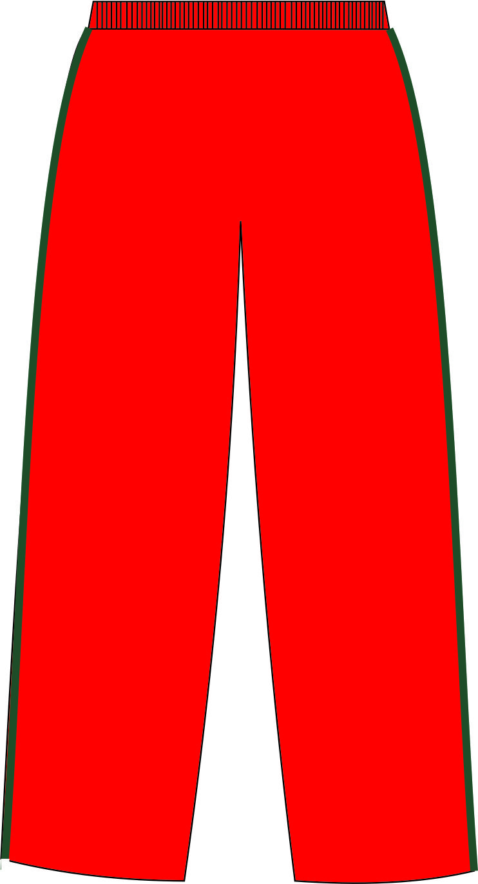



Modelo: tecido externo do uniforme( CALÇA) é seletel 100 % poliéster e tecido interno poly 100% poliéster. O bordado devera ser do lado esquerdo sendo o tamanho do mesmo: 6 x 4 cm.